Versão | Histórico | Data | Responsável
2017.05 | Versão Inicial | 15/05/2017 | Sabrina.Avila

APLICATIVO GERÊNCIA SETORIAL

O sistema foi desenvolvido para agrupar as ações realizadas pelos gerentes setoriais que envolvam administração de demandas da Secretaria e funções básicas para gestão de servidores como por exemplo: folha ponto e controle de horas extras.

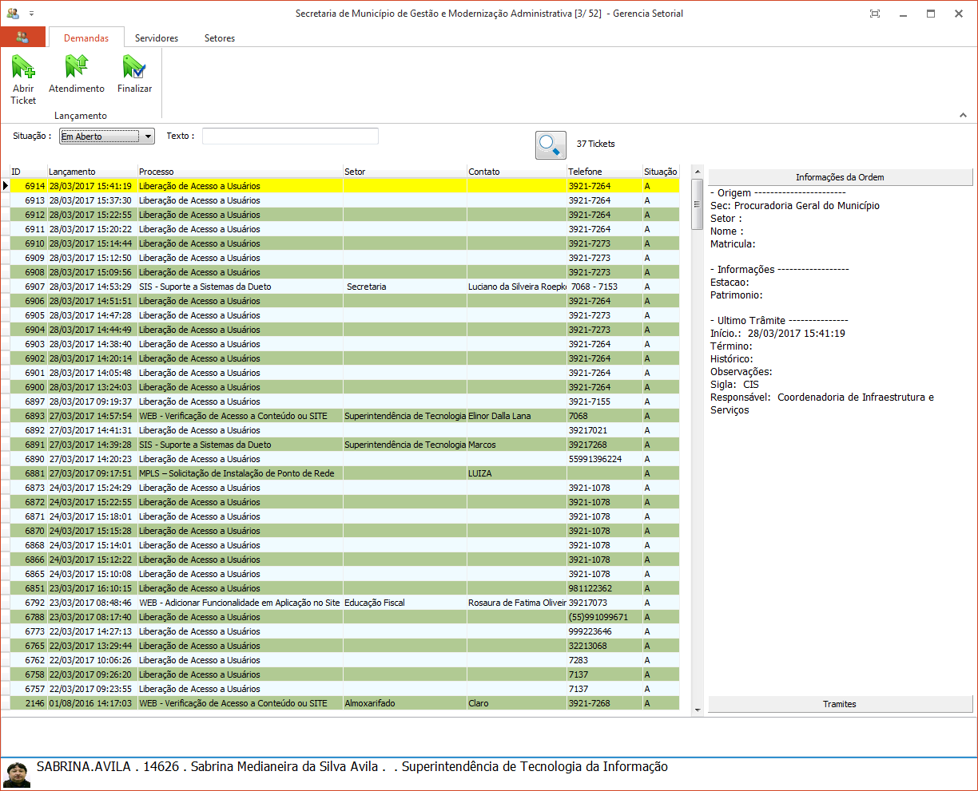
Figura 1 - Gerência Setorial

- Acessar Serviços PMSM > GS Gerente Setorial > Gerência Setorial.
  - Demandas: permite abrir, atender ou finalizar um ticket de demanda de serviço.
    - Abrir Ticket:
    - Atendimento: ao selecionar a opção atendimento é apresentada a tela abaixo que permite colocar a demanda em atendimento.

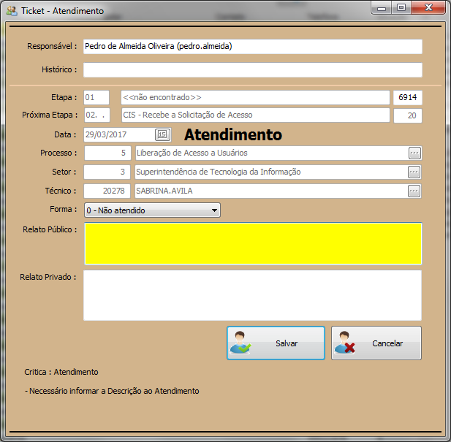
Figura 2 - Ticket - Atendimento

    - Finalizar: permite realizar a finalização do chamado com a inserção de comentários sobre o serviço realizado.

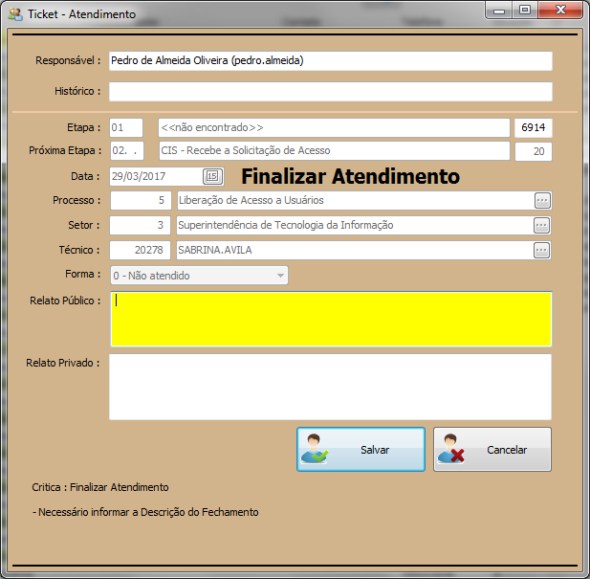
Figura 3 - Ticket - Finalizar Atendimento

  - Servidores: Permite a visualização dos servidores alocados na Secretaria, bem como: a visualização e impressão da folha ponto e relatório de horas extras dos servidores.

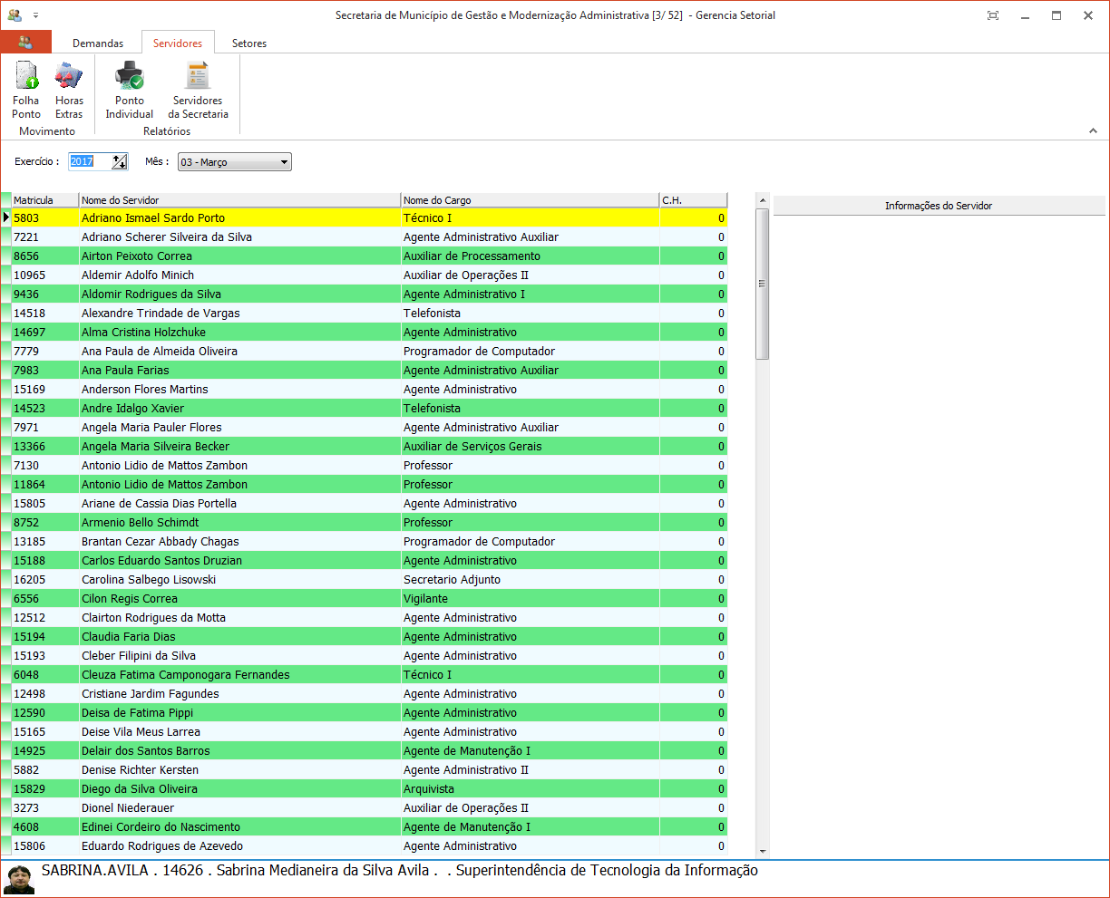
Figura 4 - Servidores

    - Folha Ponto: abre a visualização da folha ponto do servidor.

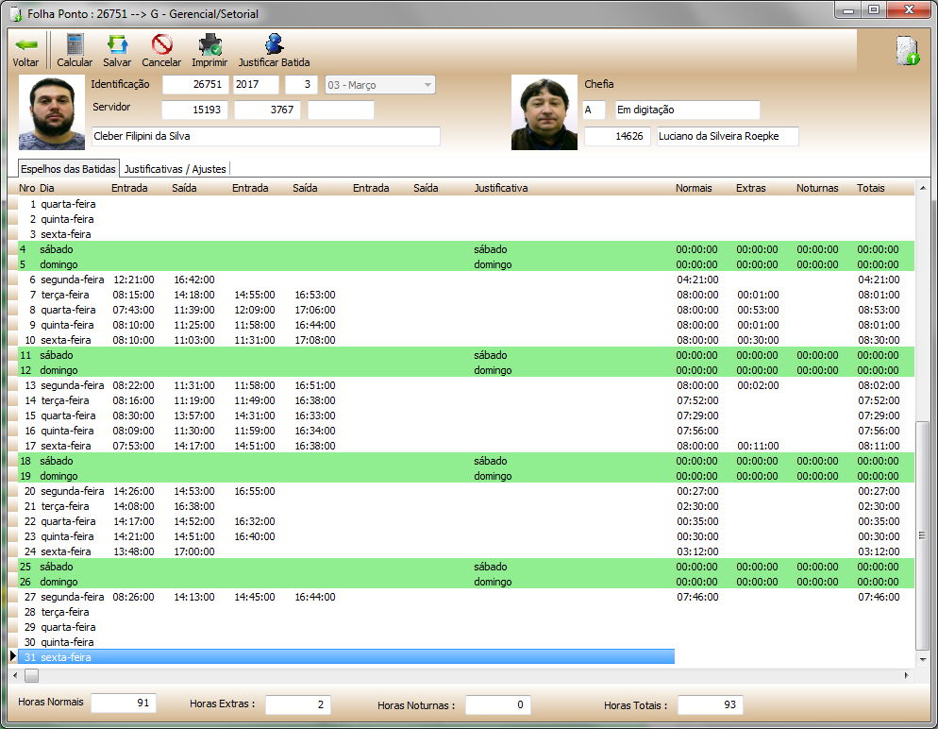
Figura 5 - Visualização da Folha Ponto

    - Horas Extras: exporta o relatório de horas extras.
    - Ponto Individual: exibe o relatório com as batidas do ponto do servidor no período.

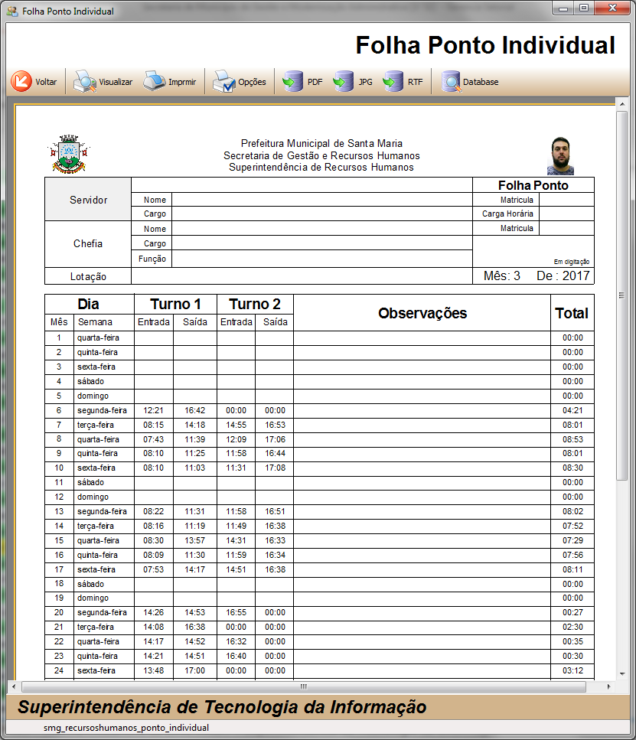
Figura 6 - Folha Ponto Individual

    - Servidores da Secretaria: exibe um relatório com o nome, matricula, data de admissão e foto, agrupado por cargo.

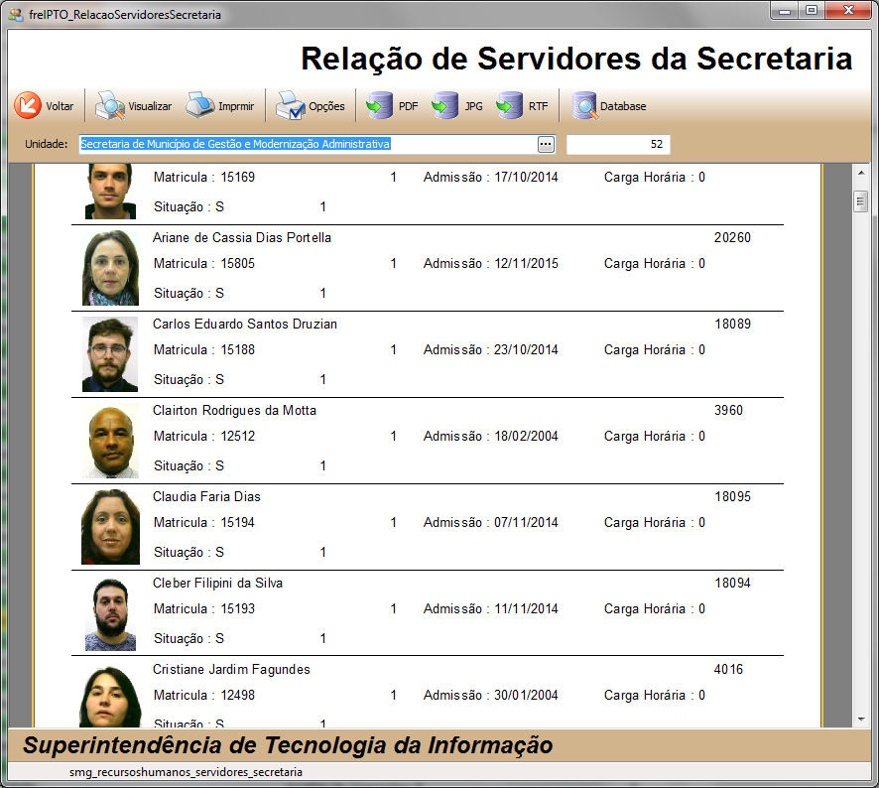
Figura 7 - Relatório de Servidores da Secretaria

  - Setores: permite a alocação dos funcionários nos diversos setores coordenados pela Gerência Setorial.

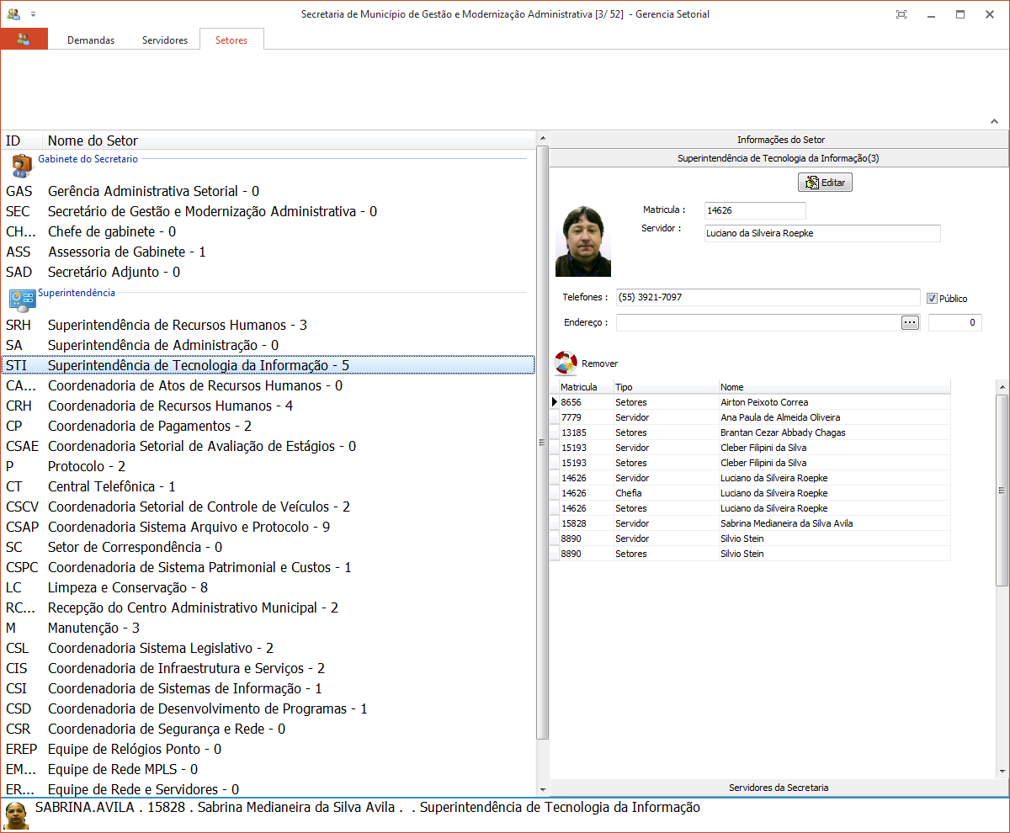
Figura 8 – Setores

    - Informações do Setor: permite ao gerente setorial atualizar ou cadastrar as informações referentes ao setor selecionado, como telefone e endereço. No modo público estas informações ficarão disponíveis no site da PMSM. Ao clicar duas vezes em um servidor é apresentada uma aba do sistema com informações relativas a registro do ponto, informações cadastrais e logins efetuados nos computadores da PMSM.

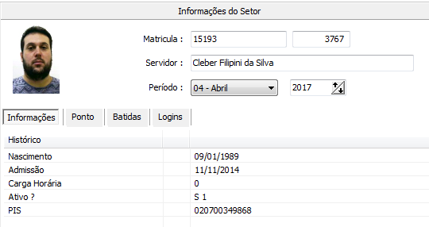
Figura 9 - Informações do Servidor

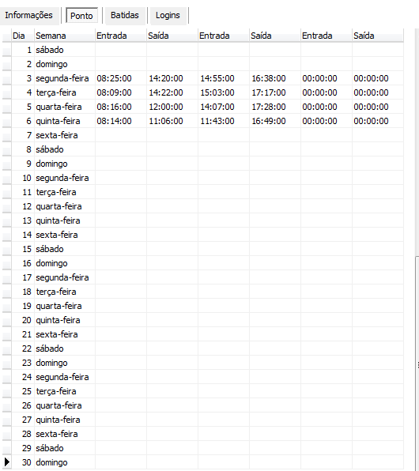
Figura 10 - Folha Ponto

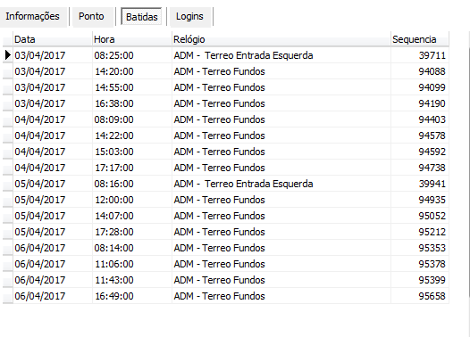
Figura 11 - Batidas do Ponto
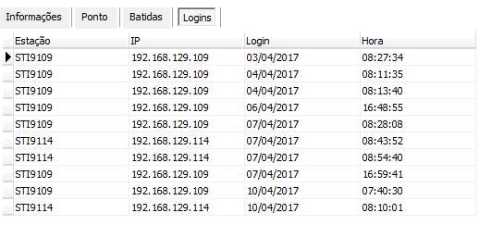
Figura 12 - Logins

    - Servidores da Secretaria: disponibiliza a lista de servidores cadastrados na secretaria, permite a inclusão do servidor selecionado no respectivo setor a partir do movimento de arrastar o nome do servidor para o setor.

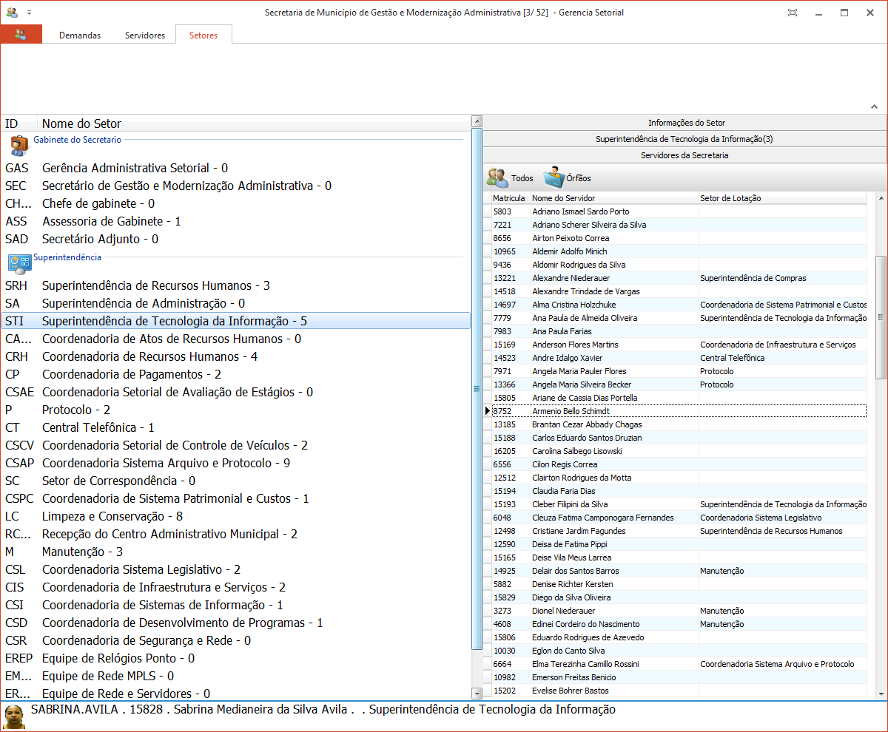
Figura 13 - Servidores da Secretaria

